Test data scientist METEO FRANCE International

By Mamour NANG

* **Figure 1:** Moyen annuel des précipitations sur la période 1981 - 2010

Cette répartition des précipitations en Angola montre qu’il pleut moins dans le nord et à l’est par rapport au centre et au sud-est du pays. On a une répartition presque méridionale.

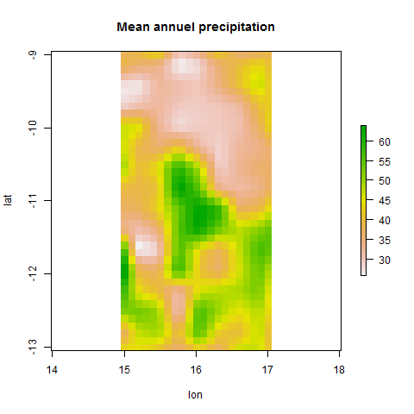

Fig1.

La moyenne annuel de l’indice Anomalous Accumulation ne donne pas de répartitions spécifiques (voir Annexe)

* Comparaison en Anomalous accumulation entre Malanje et Huambo

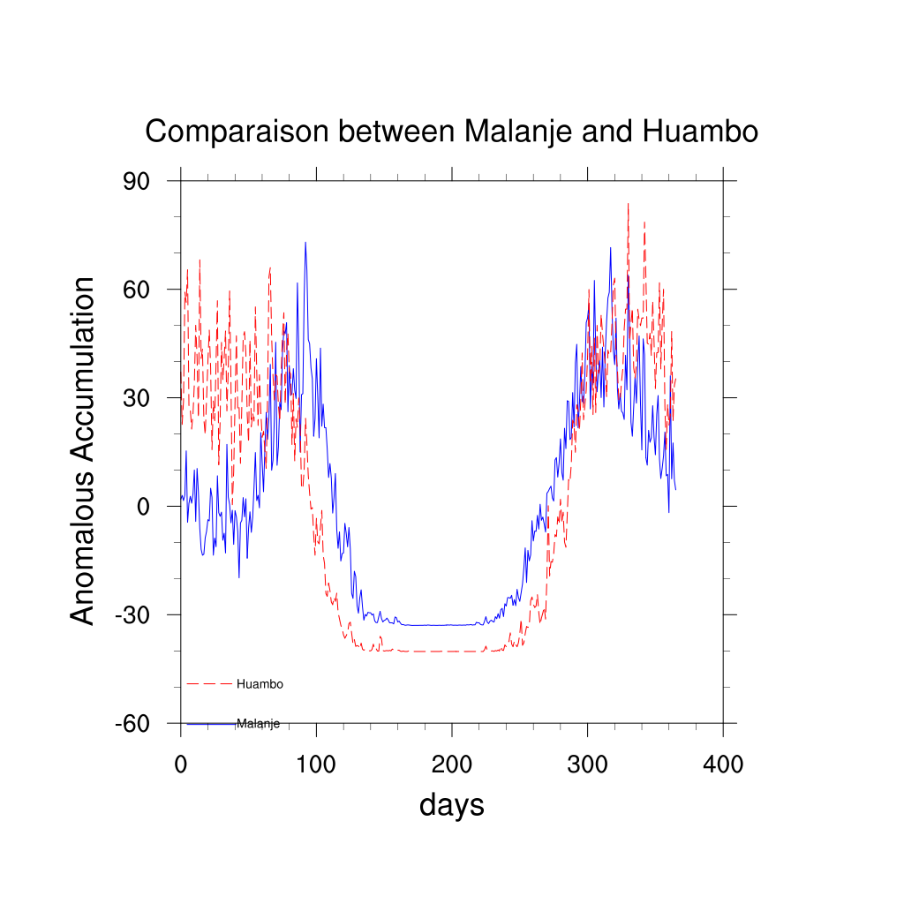Fig2.

Fig2: On constate déjà que les deux séries temporelles sur Malanje (-9.55°N; 16.34°E) et

Huambo (-12.77°N; 15.73°E) en Anomalous accumalation (AA) sont assez similaires en terme de cycle. Généralement, la période des précipitations commence aux mois septembre-Octobre et termine en fin Avril-début Mai sur les 2 régions.

Par contre, les premiers jours de pluies apparaissent plutôt à Majanje. Cela s’expliquerait par le fait que les pluies commencent plutôt sur des zones plus proche de l’équateur.

Selon l’indice Anomalous accumalation, le début des pluies commencerait entre le 25 et 28 septembre qui correspond au jours (270 – 275) à Majanje. D’autres part, les précipitations commencent un peu plus plus tard vers mi-Octobre à Huambo.

Annexe :

